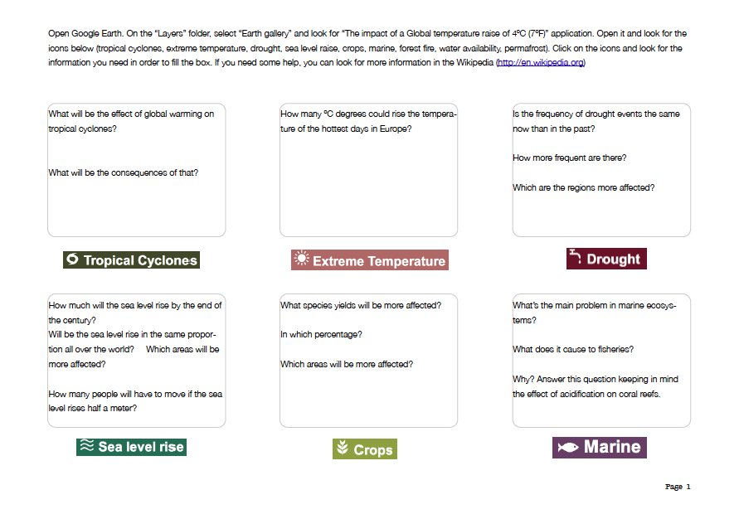

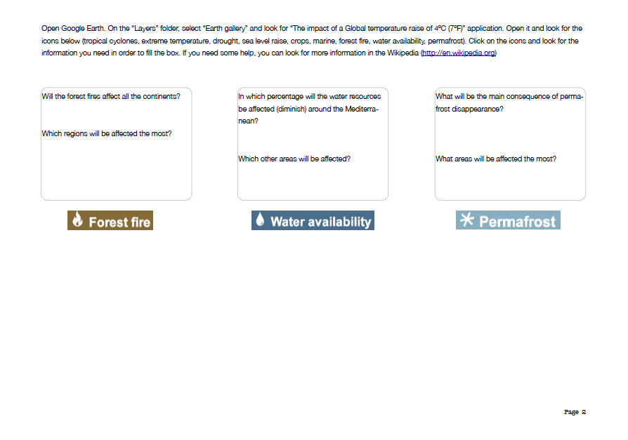

Vytvořila autorka článku Tereza Šmídová s použitím softwaru Google Earth.